ДОЛГОПЕРИОДНЫЕ ИЗМЕНЕНИЯ ПОВТОРЯЕМОСТИ ЦИКЛОНОВ В УМЕРЕННЫХ ШИРОТАХ СЕВЕРНОГО ПОЛУШАРИЯ
М.Ю. Бардин ^{1), 2), 3)}*, Т.В. Платова ¹⁾, О.Ф. Самохина ¹⁾
1) ФГБУ «Институт глобального климата и экологии имени академика Ю.А. Израэля », Россия, 107258, г. Москва, ул. Глебовская , д. 20Б
2) ФГБУН «Институт географии Российской академии наук», Россия, 119017, г. Москва, Старомонетный пер., д. 29
3) ФГБУН «Институт физики атмосферы им. А.М. Обухова Российской академии наук», Россия, 119017, г. Москва, Пыжевский пер., д. 3
* mick-bardin@yandex.ru

Реферат. Анализируются колебания повторяемости циклонов в различных регионах умеренных широт Северного полушария на масштабах времени порядка десятилетий в связи с изменениями в индексах ведущих мод атмосферной циркуляции и изменениями интенсивности зонального переноса в отдельных широтных зонах. Обсуждается возможное проявление в статистике циклонов известного тезиса о смещении штормтреков при потеплении в направлении высоких широт.
Показано, что в целом для умеренных широт Северного полушария в зимний период долгопериодные изменения повторяемости циклонов представляют собой нерегулярные колебания с масштабами в несколько десятилетий, без видимого тренда. Летом междесятилетние изменения выражены слабо, но имеется заметный тренд, значимый на 5%-м уровне. В северной и южной частях Северной Атлантики зимой изменения повторяемости содержат значительные противофазные составляющие с периодом около 10 лет, хорошо коррелирующие с изменениями индекса САК (корреляция положительна в северной половине; коэффициенты значимы на уровне 0.1%). Долгопериодные изменения повторяемости циклонов в северной части Тихого океана в основном сходны с изменениями Северотихоокеанского индекса Тренберта и Хёррелла (но в противофазе).
На основе анализа линейной регрессионной модели получено, что существенный вклад в изменение повторяемости циклонов в регионах север Европы - Западная Сибирь и север Европейской части России (ЕЧР) в зимний сезон вносили моды циркуляции атлантико-европейского сектора: СКАНД, САК, ВАМ, ВАЗР (но для севера Европы - Западной Сибири вклад моды ВАЗР незначим). Летом для севера ЕЧР и Западной Сибири Летом значимый вклад вносили циркуляционные моды СКАНД и ВАЗР.
Анализ сопутствующих изменений скорости зонального ветра на 700 гПа в области основных штормтреков зимой выявил, что для полушария в целом (0-360°) в широтной зоне 45-55°с.ш., а также и в зоне 55-65°с.ш. изменения зонального ветра определяются в основном изменениями повторяемости циклонов в северной части Северной Атлантики и близко следуют изменениям САК. Однако, в более южных широтах (35-45°с.ш.) наблюдаются изменения полушарного зонального ветра, похожие на долгопериодные изменения Северотихоокеанского индекса в противофазе, природа которых неясна (поскольку в самом тихоокеанском секторе они не проявляются).
Смещение штормтреков в более высокие широты, ожидаемое при потеплении, наблюдается лишь для северной ветви атлантического штормтрека в периоды роста САК между 1960 и серединой 1990 гг. и после 2010 г. В целом за период с 1976 г. наблюдается незначимый тренд около 0.07° широты за десятилетие.
Ключевые слова. Повторяемость циклонов, моды атмосферной циркуляции, долгопериодные изменения, зональный ветер, штормтрек.

Введение

Роль синоптических вихрей (циклонов и антициклонов) в формировании погодных и климатических условий различных регионов и общие представления об их «климатологии» (сезонность, география, основные пути перемещения) были известны задолго до возникновения современной метеорологической науки, а после ее возникновения они стали основными объектами синоптической метеорологии (Рыкачев, 1896; Мультановский, 1915; Курганская, 1949). Их роль в системе общей циркуляции умеренных широт Северного полушария (СП), как источника энергии и количества движения для поддержания западного переноса (что возможно вследствие «отрицательной макротурбулентной вязкости», наблюдающейся преимущественно в областях взаимодействия основных штормтреков с зонами максимальных западных ветров в северных частях океанов) достаточно хорошо понята и описана во второй половине прошлого столетия (Starr, 1968; Лоренц, 1970; Монин, 1982; Lau 1988). Тогда же стала понятна их роль во взаимодействии океана и атмосферы и формировании долгопериодной региональной климатической изменчивости (Diaz and Fullbright, 1981; Agee, 1991; Radinovic, 1987). Значительно расширить исследования по этой тематике стало возможно после развития методов объективной идентификации барических образований (см. обзор методов и их сравнение в Neu et al, 2013). После этого появился ряд работ, где описываются структуры пространственно-временной изменчивости повторяемости циклонов и их связи с модами крупномасштабной циркуляции (Бардин, 2000, Gulev et al., 2001; Бардин, Полонский 2005; Polonsky et al., 2012, и др.).
Цель настоящей работы – дать, по возможности, обширное фактографическое описание особенностей поведения временных рядов повторяемости циклонов в различных регионах СП на масштабах времени порядка десятилетий, также по возможности связать их с такого же масштаба изменениями в индексах ведущих мод атмосферной циркуляции, изменениями зонального ветра в отдельных широтных зонах. Кроме того, обсуждается возможное проявление в статистике повторяемости циклонов известного тезиса о смещении штормтреков при потеплении в направлении высоких широт. Авторы надеются, что такого рода материал будет полезен климатологам при интерпретации наблюдаемых колебаний климата на указанных временных масштабах. Он может использоваться при построении статистических моделей региональных изменений климата; такого рода модели могут оказаться полезными, например, для воспроизведения изменений региональных осадков на основе результатов, полученных с применением гидродинамических моделей (которые, как известно, плохо воспроизводят климат и изменчивость осадков).

Данные

Исходные ряды характеристик (координаты центра, глубина, площадь и другие характеристики размера) циклонов в поясе 25-80° с.ш. рассчитывались по срочным (с интервалом 6 часов) данным реанализа NCEP/NCAR (Kalnay&Coauthors, 1996); затем центры за последовательные сроки объединялись в траектории по методу «ближайшего соседа» с заданным ограничением на смещение между сроками, после чего отфильтровывались короткоживущие (<6 сроков) минимумы (подробнее см. Бардин и др., 2015). Сезонная повторяемость в регионе определялась, как доля циклоно-сроков за сезон (т. е., если за один срок в регионе было несколько циклонов, они суммировались).
Индексы циркуляции атлантического сектора (Североатлантическое колебание САК, Скандинавская мода СКАНД, Восточноатлантическая мода ВАМ, и мода Восточная Атлантика — Западная Россия ВАЗР) брались в определении (Barnston & Livezey, 1987) c сайта https://www.cpc.ncep.noaa.gov/data/teledoc/telecontents.shtml (там же имеются схемы и алгоритм расчета). Для удобства ряды сезонных значений индексов приведены на рис. 1.

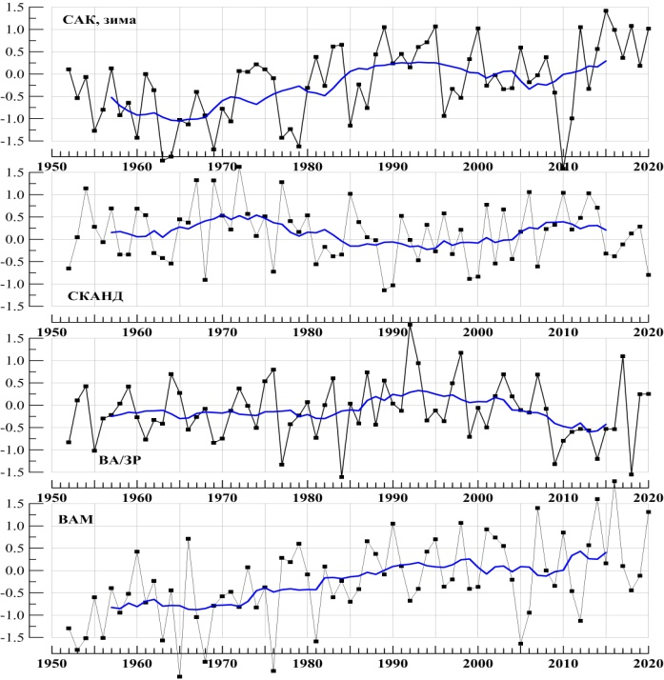  а) | б)  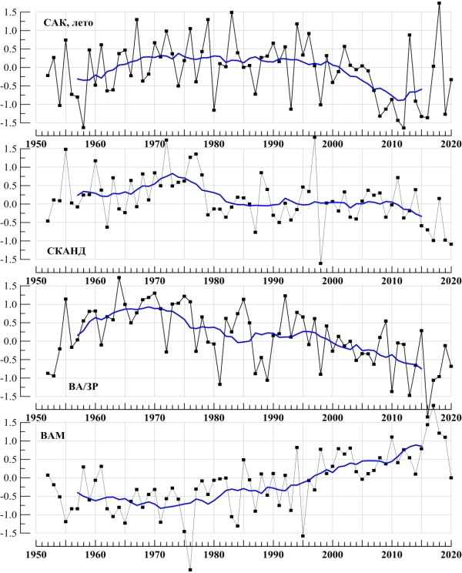
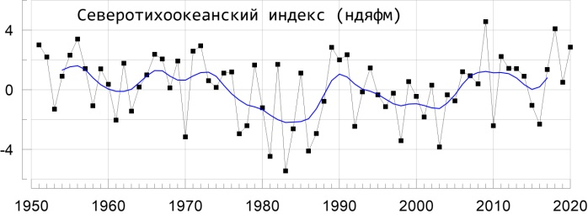
в)

Рисунок 1. Временные ряды сезонных индексов циркуляции атлантического сектора по Barnston & Livezey, 1987: зима (а) и лето (б); северотихоокеанский индекс СТ (Trenberth & Hurrell, 1994). Показаны 11-летнее скользящее среднее (а, б) и взвешенное среднее с весами [1,3,5,6,5,3,1] (в).

Результаты

Полушарие и сектора
На рис. 2 показаны временные ряды повторяемости циклонов Северного полушария (СП) в зимний и летний сезоны (отметим, что величина повторяемости, например, 7.3 зимой, означает, что в среднем за один срок на полушарии наблюдается зимой именно столько циклонов).
В целом для умеренных широт Северного полушария (СП) в зимний период долгопериодные изменения повторяемости циклонов представляют собой колебания с масштабами в несколько десятилетий, без видимого тренда (рис. 2а). Эти колебания (максимумы около 1960, 1980 и 2000, и глубокий минимум около 1990) происходят в противофазе с изменениями Северотихоокеанского колебания (СТ: рис. 1). Летом междесятилетние изменения выражены слабо, но имеется достаточно заметный тренд, значимый на 5%-м уровне (линейное изменение за весь рассматриваемый период около 0.42, или 5% средней повторяемости).

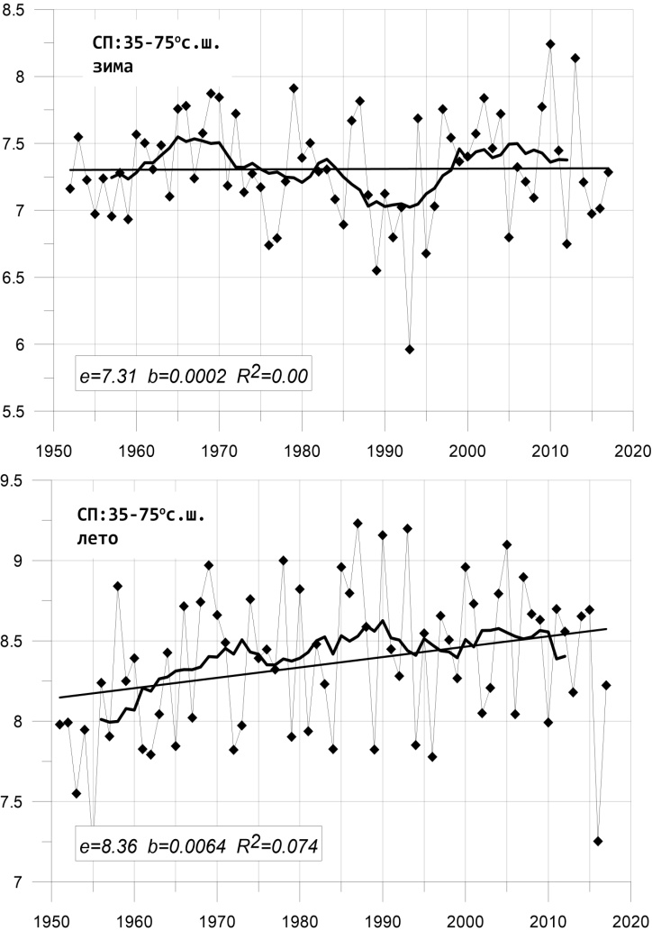

Рисунок 2. Изменения повторяемости (среднесезонное число циклонов за один срок) в умеренных широтах Северного полушария (35-75° с.ш.) зимой (вверху) и летом (внизу). На врезке: средняя зональная скорость ветра (м⋅с⁻¹) в полосе 55-65° с.ш. зимой и летом. Показаны 11 летнее скользящее среднее и линейный тренд за весь период. Приведены основные оценки: е — среднее за весь период, b - коэффициент линейного тренда [год⁻¹], R² – коэффициент детерминации.

Рассмотрим подробнее изменения, наблюдаемые для зимнего сезона.

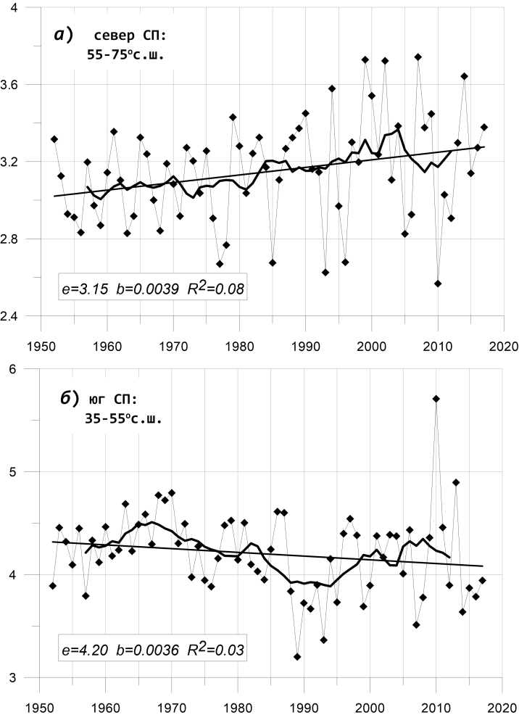

Рисунок 3. Изменения повторяемости зимой в северной (55-75° с.ш., вверху) и южной (35-55° с.ш., внизу) частях умеренных широт Северного полушария. Показаны 11 летнее скользящее среднее и линейный тренд за весь период. Приведены основные оценки: е – среднее за весь период, b – коэффициент линейного тренда [год⁻¹], R² – коэффициент детерминации.

На рис. 3 приведены ряды повторяемости циклонов зимнего сезона для северной и южной половин умеренных широт Северного полушария. Как видим, колебания с масштабом 3-4 десятилетий сосредоточены в южной половине и происходят в противофазе с СТ- как и для полушария в целом; но имеется заметный, хотя и незначимый тренд. В северной части выраженных изменений масштабов десятилетий нет, но имеется значимый на уровне 5% тренд: линейное изменение за весь период 1952-2017 гг. составляет более 0.25, или 8% среднего за тот же период. Тренд в южной половине незначим: но он компенсирует тренд в северной половине, так что в целом для СП тренд отсутствует.

Региональные изменения
Для региональных изменений циклонической активности важную роль играет влияние ведущих мод атмосферной циркуляции (Бардин, Полонский, 2005; Polonsky et al., 2012; Бардин и др., 2015). Мы будем анализировать вклад этих мод в наблюдаемые изменения повторяемости циклонов, используя простые линейные регрессионные модели.
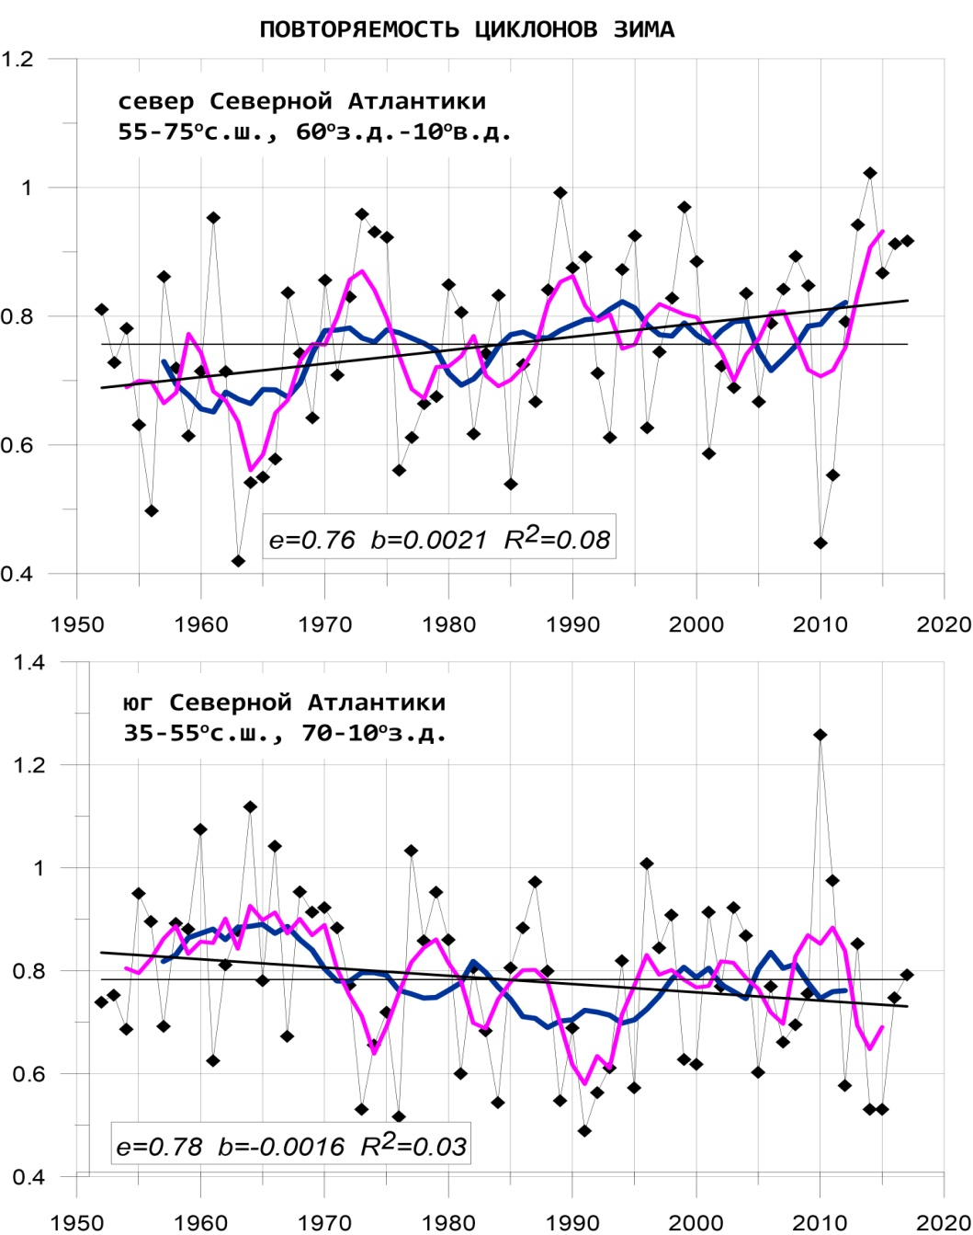

Рисунок 4. Повторяемость циклонов в северной (а) и южной (б) частях Северной Атлантики зимой (1952-2017). Цветные линии – скользящие средние: синяя – 11-летнее, лиловая – 5-летнее. Показаны также линейный тренд и среднее за весь период. Приведены основные оценки: е – среднее за весь период, b – коэффициент линейного тренда [год⁻¹], R² – коэффициент детерминации.

Долгопериодные изменения повторяемости циклонов в северной и южной частях Северной Атлантики (СА; рис. 4) содержат значительную составляющую с периодом около 10 лет в очевидной противофазе (можно также отметить совпадение ряда пиков в отдельные годы, особенно 2010 с рекордным максимумом на юге и вторым по величине минимумом на севере). Изменения с периодами более десятилетия почти точно соответствуют таким же изменениям индекса САК – с положительным знаком в северной части и отрицательным – в южной: соответствующие корреляции приведены в таблице 1; они все значимы на уровне 0.1%; особенно велики связи повторяемостей с индексом САК. Отметим сильно выраженный максимум в северной части (и соответствующий минимум в южной) в первой половине 1970-х: он не так отчетливо проявляется в 11-летнем сглаженном САК, но явно видны 5 лет высокого САК подряд после 1971 г. Также отметим быстрый рост/убывание повторяемости циклонов в северной/южной части после экстремально низкого САК 2010 г. Качественно, описанного поведения рядов и следует ожидать из локализации основного штормтрека в СА южнее 50° с.ш. в негативной фазе САК и севернее 60° с.ш. – в позитивной (Бардин, Полонский 2005, Бардин и др., 2015) и соответствующего положения оси максимальных западных ветров (рис. 5) на южной периферии штормтрека. Таким образом, усиление циклонической активности в северной части атлантического сектора соответствует усилению зональной циркуляции в полосе 55-65° с.ш., а в южной – ее ослаблению. В действительности, это описание можно еще уточнить, рассматривая далее северные и южные части в каждой из половин СА. Тогда ситуация описывается следующим образом: в северной части севера СА (65-75° с.ш) выражены изменения, связанные с САК, а в южной (55-65° с.ш) колебаний такого временного масштаба нет, но имеется значимый тренд; в южной половине СА также влияние САК прослеживается на севере (45-55° с.ш), а на юге (35-45° с.ш) – убывающий тренд (значительный по величине: 18% средней повторяемости за 1952 – 2017 гг., однако незначимый).

Рисунок 5. Средний зональный ветер на изобарической поверхности 850 гПа в положительной и отрицательной фазах САК по данным реанализа NCEP/NCAR CDAS1 (Kalnay and Coauthors, 1996)

Таблица 1. Корреляции между рядами повторяемости циклонов в северной (САс) и южной (САю) частях Северной Атлантики и с индексом САК (зимний сезон). Приведены корреляции исходных несглаженных рядов и сглаженных скользящим 5- и 11-летним осреднением.

 | несглаженные |  | 5-летнее сгл. |  |  | 11-летнее сгл.
 | САК | САс | САК | САс | САК |  | САс
САс | 0.70 |  | 0.77 |  | 0.83
САю | -0.82 | -0.59 | -0.87 | -0.71 | -0.89 |  | -0.83

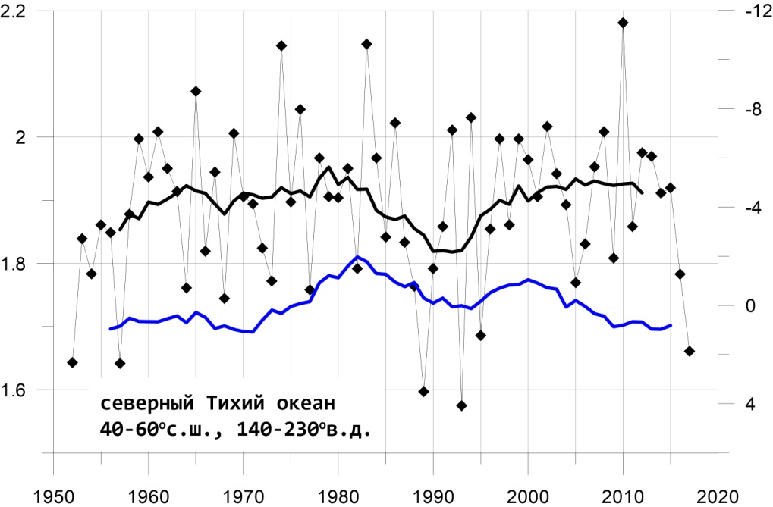

Рисунок 6. Повторяемость циклонов в северной части Тихого океана зимой (1952-2017). Жирная черная линия — 11-летнее скользящее среднее, синяя — скользящее среднее Северотихоокеанского индекса (правая ось ординат, возрастание сверху вниз).

Долгопериодные изменения повторяемости циклонов в северной части Тихого океана (рис. 6) имеют максимумы около 1960 и 1980 гг. и глубокий минимум около 1990, а затем плато на высоком уровне, при отсутствии тренда. На рисунке приведена также сглаженная кривая Северотихоокеанского индекса (СТ (NP): средневзвешенное с косинусом широты давление в области 30-65 с.ш., 160 в.д. – 140 з.д. в районе Алеутского минимума Trenberth&Hurrell 1994) на странице htpps://climatedataguide.ucar.edu/climate-data/north-pacific-np-index-trenberth-and-hurrell-monthly-and-winter. Повторяемость циклонов близко повторяет изменения СТ (в противофазе: на рисунке ось ординат, соответствующая NP, перевернута), включая максимумы около 1960, 1980, и минимумы около 1970 и 1995 г.
Следует ожидать достаточно выраженной связи между циклонической активностью в области основных штормтреков и интенсивностью западного переноса, в особенности в зоне максимальных ветров к югу от штормтрека. На рис. 7 показаны изменения скорости зонального ветра в различных широтных зонах для атлантического сектора и полушария в целом. В атлантическом секторе долгопериодные изменения зонального ветра в поясе 45-55°с.ш. близко следуют изменениям САК и, соответственно, изменениям повторяемости циклонов в области основной северной ветви атлантического штормтрека. Сглаженные 11-летним скользящим осреднением изменения ветра между минимумом около 1965 г. и максимумом середины 1990-х составляют почти 5 м⋅с⁻¹, т. е., почти половину среднего за весь период; отметим, что в поясе 55-65.°с.ш. зональный ветер изменяется очень похожим образом, но с немного меньшей амплитудой (около 4 м⋅с⁻¹). Для ветра к югу от южной ветви атлантического штормтрека наблюдаются изменения в противофазе, но значительно более слабые, чем на севере (рис. 7б).

а)  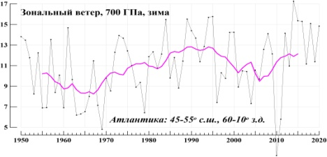 | 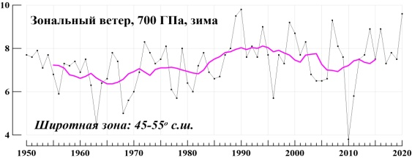  в)
б)  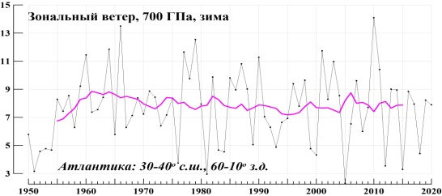 | г)  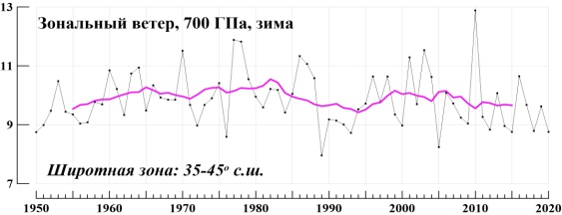
д)
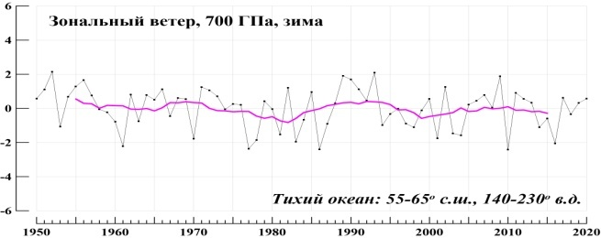

Рисунок 7. Зональный ветер зимой на 700 гПа (м⋅с⁻¹) над Северной Атлантикой между 10−60°з.д. в широтной зоне 45-55°с.ш. (а), 30-40°с.ш. (б), в целом для Северного полушария в зоне 45-55°с.ш. (в) и 35-45°с.ш. (г), и в широтной зоне 55-65°с.ш. в тихоокеанском секторе (д). Показано также 11-летнее скользящее среднее.

В северотихоокеанском секторе к югу от основного штормтрека (в зоне 45-55°с.ш.) не наблюдается выраженных колебаний, близко сходных с изменениями индекса СТ, и вообще долгопериодные колебания здесь слабы (менее 1.5 м⋅с⁻¹, при высоких средних скоростях порядка 14 м⋅с⁻¹). То же верно и для более южной зоны 35-45.°с.ш. В широтном поясе 55-65°с.ш. в тихоокеанском секторе (т. е., к северу от тихоокеанского штормтрека: см. Бардин и др. 2015) наблюдаются похожие на СТ в противофазе колебания (здесь среднесезонный зональный ветер близок к нулю, изменяясь от -2.5 до 2 м⋅с⁻¹, а амплитуда сглаженных колебаний не превосходит 1 м⋅с⁻¹).
В результате, для полушария в целом (0-360°) в широтной зоне 45-55°с.ш. (рис. 7в), а также и в зоне 55-65°с.ш. (не показано) изменения зонального ветра определяются в основном изменениями в северной части СА и близко следуют изменениям САК. Однако, в более южных широтах (35-45°с.ш., рис. 7г) наблюдаются изменения, похожие на долгопериодные изменения индекса СТ в противофазе, природа которых неясна (поскольку в непосредственно в тихоокеанском секторе они не проявляются).

а)

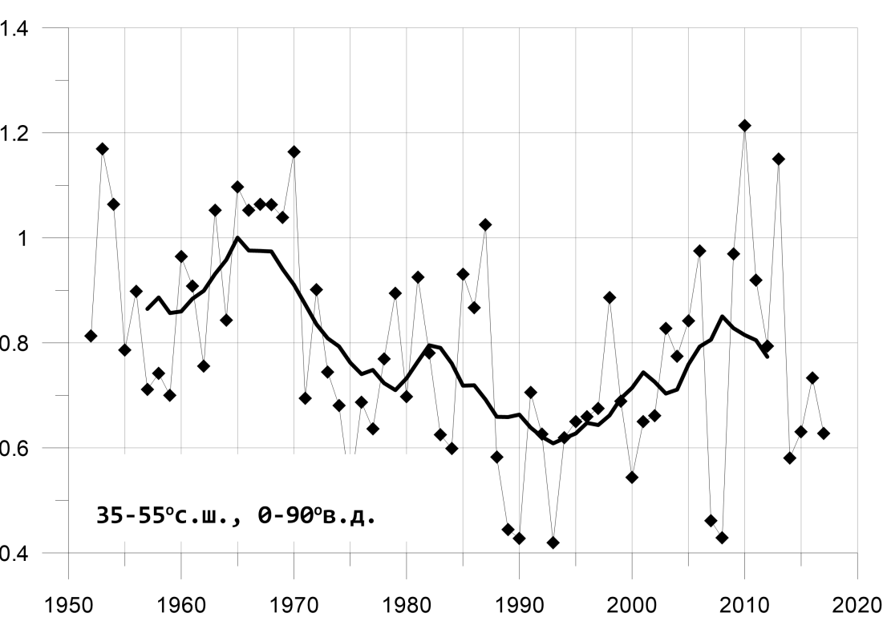

б)
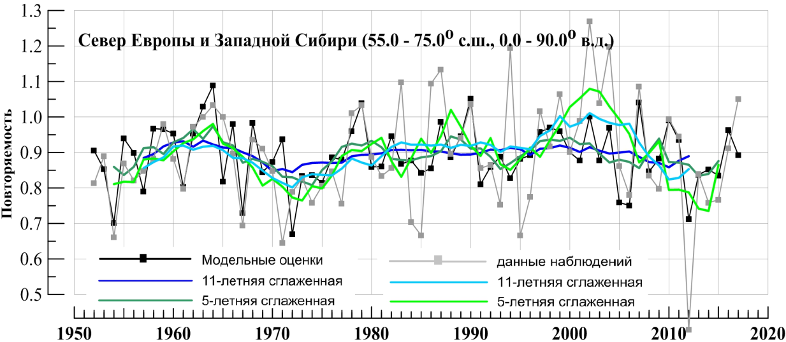

Рисунок 8. Изменения повторяемости циклонов в секторе 0-90° в.д. между 35-55° с.ш. (а) и 55-75° с.ш. (б)

Изменения в секторе Европы и западной части северной Азии (0-90° в.д.), той части континента Евразии, для которой заметно влияние Атлантики, выглядят не так очевидно (рис. 8): точнее, в южной половине региона (35-55° с.ш.) они соответствуют изменениям в южной половине СА, но еще более отчетливы, а в северной части сектора выглядят существенно иначе, чем на севере либо на юге СА. Ситуация в южной половине сектора понятна: в слабой фазе САК здесь наблюдается высокая повторяемость циклонов, в особенности в Средиземноморско - Черноморском регионе, а в сильной – низкая (в Западной Европе и Черноморском регионе центры циклонов в сильной фазе САК практически не появляются) (Бардин, Полонский 2005; Бардин и др, 2015). Поведение же циклонической активности в северной части сектора (55-75° с.ш. – по существу, север Европы и Западной Сибири) в период до начала 1980-х скорее определяется изменениями Скандинавской моды (СКАНД). Положительной фазе этой моды соответствует повышенное давление на северо-западе ЕЧР, Финляндии и над Баренцевым морем и ослабленная циклоническая активность над севером европейского сектора (включая Скандинавию и Норвежское море), а в отрицательной фазе повторяемость циклонов здесь (в особенности, над Баренцевым морем) значительно возрастает (Бардин и др, 2015). Анализ регрессионной модели, включающей все основные индексы циркуляции атлантического сектора, показывает, что вклад моды ВАЗР незначим. Регрессия на СКАНД, САК и ВАМ дает β – коэффициенты: для СКАНД β=-0.49, уровень доверия р=0.0000; для САК β=-0.39, р=0.0007, и для ВАМ β=+0.24, р=0.0226; множественный коэффициент корреляции около 0.6, т. е. регрессия объясняет около 35% суммарной дисперсии. Это довольно много, учитывая высокую межгодовую изменчивость повторяемости циклонов; к тому же модель хорошо описывает сглаженный ход: корреляция сглаженной модельной и наблюденной кривой около 0.7 для 5-летних скользящих средних, и около 0.8 для 11-летних. Тем не менее, недостаточно хорошо воспроизводится повышенная повторяемость между серединой 1990-х и серединой 2000-х: она хотя и улавливается при 5-летнем сглаживании, но величина максимума значительно меньше; вообще простой визуальный анализ хода кривых индексов циркуляции атлантического сектора не указывает на наличие соответствующей особенности ни для одного из них. Вообще говоря, в основном это повышение связано с экстремально высокими повторяемостями в 2002 и 2004г., которые хотя и улавливаются моделью, но очень сильно недооцениваются; впрочем, трудно ожидать, чтобы такие экстремумы адекватно воспроизводились простой линейной моделью с малым числом влияющих факторов: вполне вероятно, что имеются неучтенные факторы, которые включаются «нелинейно», что при определенных сочетаниях циркуляционных мод сопровождается значительными усилениями циклонической активности. Например, кандидатом на роль такого фактора может служить ледовый покров арктических морей России, который в период между 2001 и 2005 годом, по данным отдела ледовых прогнозов ААНИИ сократился с 1.4⋅10⁶ км² до 0.2⋅10⁶ км² (в сентябре), в разы увеличив свободную ото льда поверхность моря.

Западные регионы России

зима | лето
а)  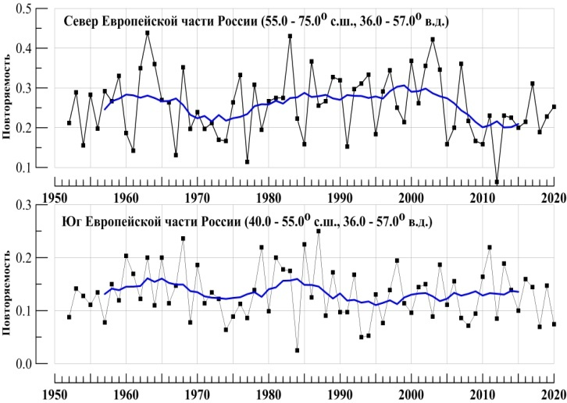  б) | в)  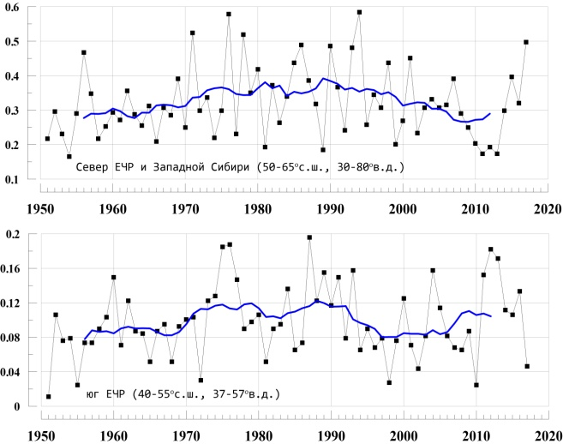  г)
Рисунок 9. Ряды повторяемости циклонов зимой для северной (55-75° с.ш.) и южной (40-55° с.ш.) частей сектора 36-57° в.д. (а, б) и летом для севера ЕЧР и Западной Сибири (50-65° с.ш., 30-80° в.д.) и юга ЕЧР (40-55° с.ш., 37-57° в.д.) - в, г.

Один из довольно неожиданных результатов (Бардин и др. 2015) состоит в том, что САК зимой не оказывает существенного влияния на повторяемость циклонов в центральных районах ЕЧР. В отрицательной фазе САК наблюдается повышенная повторяемость в полярной зоне ЕЧР и далее Западной Сибири, а также на юго-западе ЕЧР и Украине. Значительное влияние на частоту циклонов в ЕЧР, особенно на севере, оказывает СКАНД (увеличение в отрицательной фазе) и ВАМ – в положительной. В целом, изменения повторяемости циклонов на севере ЕЧР близко сходны с рассмотренными выше изменениями для севера Европы – Западной Сибири (рис. 9а). Для регрессии, включающей все четыре индекса циркуляции атлантико-европейского сектора, получаются β−коэффициенты: для СКАНД β=-0.52, для САК β=-0.32, для ВАМ β=+0.32, для всех р=0 в трех знаках после запятой. В отличие от широкой зоны 0-90° в.д., значим вклад ВАЗР: β=+0.25, р=0.015. Множественный коэффициент корреляции 0.66 (т. е., регрессия объясняет 43% общей изменчивости).
Летом для севера ЕЧР и Западной Сибири циклоническая активность росла до начала 1980-х, затем, после 1990 года убывала до подряд четырех аномально низких значений 2010-2013 гг., а затем быстро росла (рис. 9в). Значимый вклад в эти изменения вносили циркуляционные моды СКАНД (β=-0.38) и ВАЗР (β=+0.38), для обеих р<0.003; множественный коэффициент корреляции меньше, чем зимой: 0.48). Обе эти моды связаны с повышенной антициклонической активностью и высокой суммарной сезонной продолжительностью эпизодов блокирования (Бардин и др., 2019; Черенкова и др., 2020) – СКАНД в положительной и ВАЗР в отрицательной фазе – с пониженной циклонической активностью в этих фазах. Кроме того, в положительной фазе ВАЗР существенно возрастает повторяемость циклонов в северной половине ЕЧР и на севере Западной Сибири (в низовьях Оби), а в отрицательной фазе СКАНД растет повторяемость на севере ЕЧР. Изменения на юге ЕЧР согласно оценкам линейной регрессии оказываются связаны с САК и ВАМ, оба индекса с отрицательными значимыми на уровне 2% коэффициентами. Однако, совершенно очевидно, что минимумы 1972, 1981, 2010 гг. непосредственно связаны с высокой продолжительностью блокирований в эти годы при больших по модулю отрицательных ВАЗР (Черенкова и др., 2020; Бардин и др., 2020).

Широтный сдвиг циклонической активности
Одной из популярных тем, связанных с изменением атмосферной циркуляции при потеплении является смещение поясов максимальных западных ветров в тропосфере (‘jet’) и связанных с ними «штормтреков» (циклонические вихри локализованы к северу от оси максимальных ветров) в более высокие широты, обнаруженное в результатах климатического моделирования (Yin, 2005; Barnes and Polvani, 2013). Представляет интерес вопрос о том, наблюдаются ли такие смещения в широтном распределении приземных циклонов. Хотя обнаруженные в цитированных работах сдвиги невелики (порядка 1-2°широты для секторов Северного полушария), реальное смещение траекторий циклонов на 200 км к северу может оказать заметное влияние на региональные климаты.
Наиболее выраженные штормтреки (и максимальная повторяемость циклонов) Северного полушария наблюдаются в атлантическом секторе. Положительный тренд повторяемости циклонов в северной части СА и отрицательный (хотя и незначимый) в южной (рис. 4) как будто соответствуют тезису о смещении штормтреков к северу при потеплении; однако, такие знаки тренда наблюдаются лишь до 1990-х, после чего ситуация обращается.
Положение зоны максимальных ветров в противоположные фазы САК показано на рис. 5: в частности, он указывает на два обстоятельства: во первых, что среднее по сектору плохо характеризует положение оси максимальных ветров в сильной фазе САК из-за сильного наклона (40°с.ш на 60°з.д и 60°с.ш на 0°), и во-вторых, что разброс «среднего положения» между фазами – порядка 15° широты, что едва ли позволяет надежно определить смещение в 1°.
Впрочем, описанное поведение циклонической активности в таких крупных регионах не обязательно связано со смещением оси максимальных западных ветров. Детальный анализ изменений широты максимума повторяемости можно провести, рассматривая зонально-осредненную повторяемость в отдельных секторах: для этого повторяемость рассчитывается в узких прямоугольниках вдоль широтного круга внутри сектора (здесь брались прямоугольники размером 2° широты в границах сектора). Широтно-временная диаграмма повторяемости циклонов зимнего сезона в североатлантическом секторе на рис. 10а показывает, что здесь имеется три зоны повышенной повторяемости, две относительно узкие в северной части СА: наиболее интенсивная между 56 и 66° с.ш. (соответствующая положению северной ветви основного штормтрека на средней карте и в сильной фазе САК в районе Исландии: Бардин и др. 2015) и вторая около 72°с.ш. (соответствует части штормтрека в Норвежском море); еще одна, более расплывчатая – в южной половине СА между 40 и 52°с.ш. соответствует слабой фазе САК.

а)  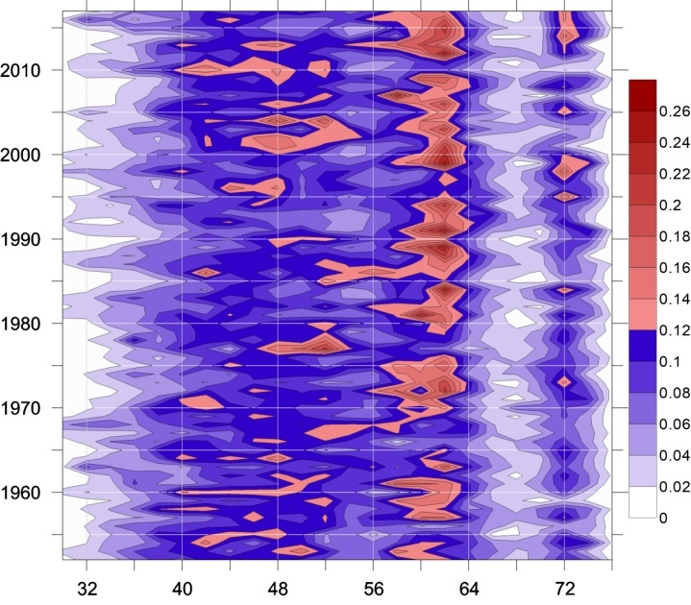  ° широты | б)  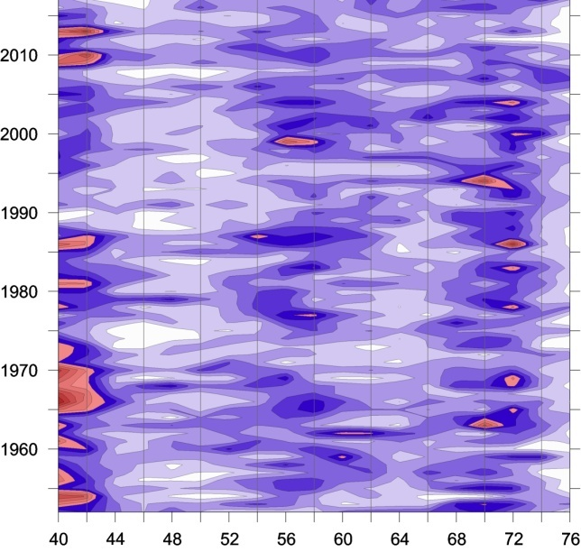  ° широты

Рисунок 10. Широтно-временные диаграммы повторяемости циклонов зимнего сезона в атлантическом секторе 0-60° з.д (а) и секторе 30-90° в.д.: повторяемость на широте ϕ представляет собой повторяемость в узком прямоугольнике 2° широты: (ϕ−1°, ϕ+1°) в границах сектора

В основной зоне максимум почти всегда наблюдается около 60°с.ш. и в большинстве лет превосходит 0.12; более низкие значения приходятся на 1960-е годы и вторые половины 1970-х и 1990-х, а наиболее высокая повторяемость (выше 0.2) наблюдалась между 1980 и серединой 1990-х и после 2010 г. Повышенная повторяемость в южной зоне наблюдается между серединой 1990-х и началом 2010-х. Эти особенности соответствуют изменениям САК.
Для сектора 30-90° в.д. (севернее 50° с.ш. охватывающего ЕЧР и Западную Сибирь) также выделяются 3 зоны повышенной повторяемости (рис. 10б), две из которых (около 58 и 72° с.ш.) относятся к территории России.

Мы оценивали возможное смещение циклонической активности внутри каждой из зон отдельно, используя две характеристики положения.

Средневзвешенная широта:
Ew(ϕ) = Σϕ_{i}∈(ϕ_{s,} ϕ_{n})F(ϕ_{i})×ϕ_{i} /Σϕ_{i}∈(ϕ_{s,} ϕ_{n})F(ϕ_{i})

где ϕ_{i –} номер 2-градусной полоски (см. пояснения к рис. 10) внутри выбранной зоны (ϕ_{s,} ϕ_{n}), F(ϕ_{i}) - соответствующая величина повторяемости.

Широта максимума повторяемости:
смысл понятен из названия; если имеется несколько максимумов, выбирается наибольший. Некоторая сложность возникает в ситуации, когда имеется несколько одинаковых значений подряд, т. е. если
F(ϕ_{i-1})<F(ϕ_{i})=F(ϕ_{i+1})=...=F(ϕ_{i+Ne})>F(ϕ_{i+Ne+1}).
Широта мксимума определяется по формуле
Φmax ={F(ϕ_{i-1})×ϕ_{i-1} +
F(ϕ_{i})×((Ne+1)×ϕ_{i} + 0.5×Δϕ×(Ne+1)×Ne + F(ϕ_{i+Ne+1})×ϕ_{i+Ne+1}}/{F(ϕ_{i-1})+F(ϕ_{i})×(Ne+1)+F(ϕ_{i+Ne+1})}

(для «простого» максимума Ne=0).
На рис. 11 показаны временные ряды Ew(ϕ) и Φmax для североатлантического сектора в зимний сезон. Левые графики демонстрируют изменения для основной ветви атлантического штормтрека между 54-66° с.ш. Изменения средневзвешенной широты следуют изменению САК; основное смещение к северу наблюдается между серединой 1960-х и 1990-х годов, а затем происходит смещение к югу до примерно 2010 г. и вновь к северу позже. Общий тренд за (условный) период современного потепления с 1976 г. составляет за 100 лет около 0.7°, что значительно меньше, чем смещение, найденное в Barnes and Polvani, 2013. Для южной зоны (38-54° с.ш.) Ew(ϕ) ведет себя после середины 1970-х противоположным по отношению к основной ветви образом – но практически без отрицательного тренда за весь период. Для Φmax тренд за весь период с 1976 г. отрицателен у обеих ветвей за счет южного смещения в половине лет последних двух десятилетий.

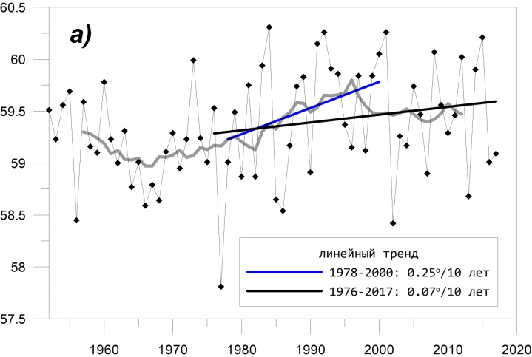 | 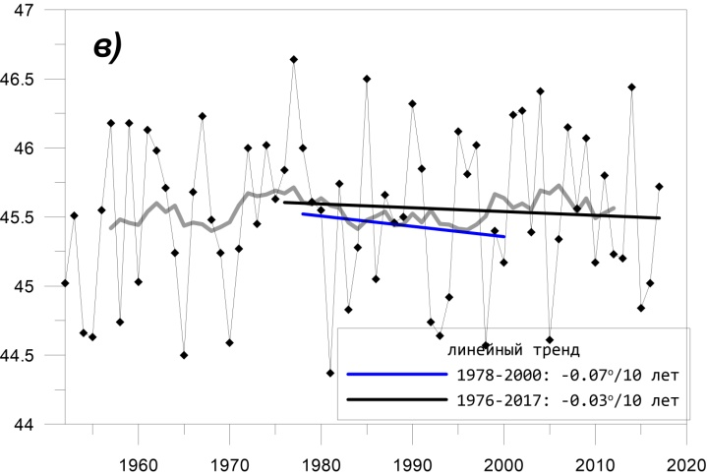
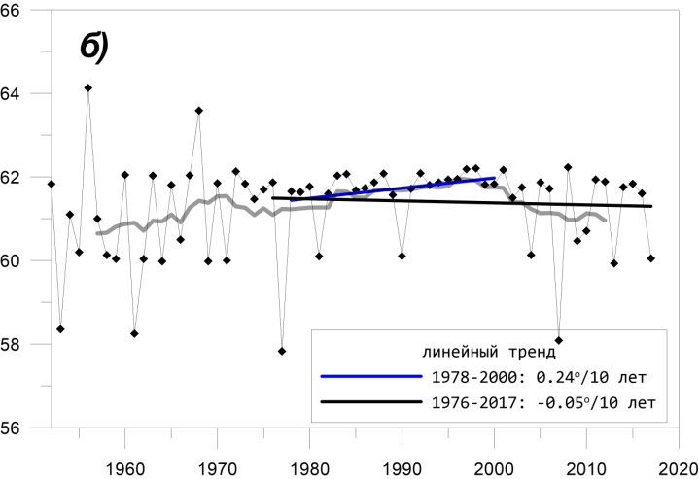 | 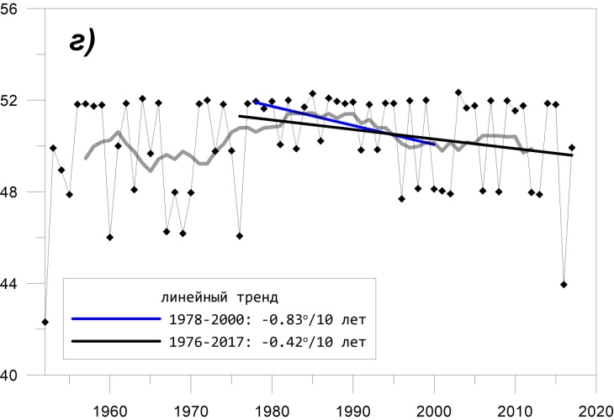

Рисунок 11. Изменения характеристик положения для распределений зонально-осредненной повторяемости циклонов зимнего сезона в атлантическом секторе (0-60° з.д.) в широтных зонах 54-66° с.ш. (а,б) и 38-54° с.ш. (в,г): средневзвешенная широта Ew(ϕ) (а,в) и широта максимума Φmax (б,г).

Показанное на рис. 12 изменения широты максимума повторяемости циклонов в зоне 54-62° с.ш. над ЕЧР-Западной Сибирью совершенно не соответствует тезису о сдвиге к северу (точно так же, как и для северной ветви около 72° с.ш. – не показано). Эти изменения очевидно близки к изменениям повторяемости в северной части сектора Европы и Западной Сибири и связаны, как обсуждалось выше, с вариациями мод САК, СКАНД и ВА.

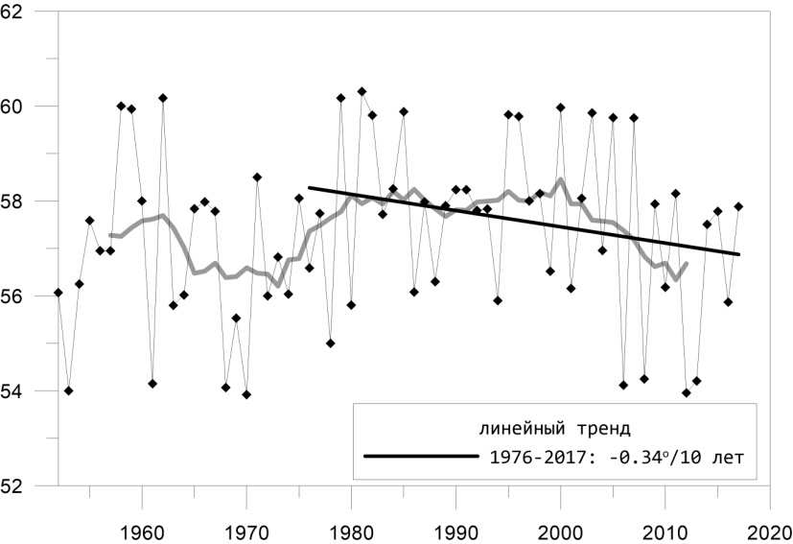

Рисунок 12. То же, что на рис. 11, но только Φmax для зоны 54-62° с.ш. сектора 30-90° в.д.

Заключение

В целом по Северному полушарию наблюдается значительная междесятилетняя изменчивость повторяемости циклонов, в особенности в зимний сезон, когда максимумы наблюдаются в середине 1960-х и 2000-х гг., а минимум около 1995 г. Размах сглаженных 11-летним скользящим средним колебаний составляет около 7% средней повторяемости (при величине с.к.о. межгодовой изменчивости менее 6% среднего). Тренд в целом за период с 1952 года отсутствует. Летом, напротив, имеется значимый на 5%-м уровне тренд, составляющий за 100 лет около 8% средней повторяемости, на который наложено колебание с периодом около 20 лет и размахом около 3% среднего (примерно половина с.к.о. данных с удаленным трендом).
В северной части СП имеется восходящий тренд, более 12% среднего за 100 лет, значимый на 5%-м уровне, без сопутствующих долгопериодных колебаний, а в южной половине – значительные междесятилетние колебания на фоне отрицательного (незначимого) тренда порядка 9% среднего за 100 лет.
В среднем повторяемость циклонов в северной части Тихого океана (СТО) значительно выше, чем в Северной Атлантике, причем и та и другая намного превосходят повторяемость над материками: поэтому изменения повторяемости в целом по умеренным широтам СП преимущественно следуют изменениям над СТО (и сходным с ними изменениями в южной части СА).
Колебания циклонической активности в северной части СА сопровождаются взаимообусловленными изменениями скорости зонального ветра на 700 гПа в поясе 45-55° с.ш. в атлантическом секторе, аналогичными изменениям индекса САК. Противофазные САК изменения скорости зонального ветра в поясе 30-40° с.ш., соответствующие колебаниям циклонической активности на юге СА, выражены значительно слабее. В тихоокеанском секторе колебания зонального ветра в поясе к югу от основного штормтрека в фазе с индексом СТ по существу не прослеживаются, но наблюдаются такие (слабые) колебания в поясе 55-65° с.ш.
Таким образом, хотя формально изменения повторяемости циклонов в Северном полушарии соответствуют изменениям в тихоокеанском секторе, фактически это относится только к южной части зоны умеренных широт (где и локализован тихоокеанский штормтрек) и связано с общим численным преобладанием циклонов в этом секторе. С другой стороны, изменения скорости зонального ветра в умеренных широтах СП ассоциируются в основном колебаниями интенсивности северной ветви атлантического штормтрека и аналогичны изменениям САК.
Для североатлантического сектора выделяются три зоны высокой повторяемости циклонов: основная в полосе между 54 и 66° с.ш., другая южнее между 38-54° с.ш., и третья узкая на севере около 72°с.ш. В период современного потепления максимум повторяемости циклонических вихрей в центральной зоне смещается на север: хотя тренд незначим, эта тенденция соответствует популярному тезису о смещении штормтреков к полюсу при потеплении (AR5; Barnes and Polvani, 2013; Cornes, and Jones, 2011). Здесь следует иметь в виду, что изменения структуры повторяемости циклонов в Северной Атлантике в основном следуют изменениям САК (Бардин, Полонский 2005; Schneidereit et al., 2007; Polonsky et al., 2012; Бардин и др., 2015). В настоящей работе показано, что это верно и для широты максимума повторяемости: смещение его к северу наблюдается лишь для северной ветви атлантического штормтрека в периоды роста САК между 1960 и серединой 1990гг. и после 2010 г. В целом за период с 1976 г. наблюдается незначимый тренд около 0.07° широты за десятилетие (что еще меньше, чем у Barnes and Polvani, 2013: около 1° к концу столетия). Для южной ветви тренда нет, либо он отрицателен. Таким образом, общий тезис о смещении штормтреков, по-видимому, неверен; если же рассматривать только северную ветвь, то здесь ответ зависит от наличия связанного с потеплением восходящего тренда САК: но этот вопрос остается дискуссионным. Анализ мультимодельных данных для IPCC AR4 (Osborn, 2004; Stephenson et al., 2006) показал, что между моделями имеется значительный разброс, и некоторые модели даже указывают на отрицательный тренд. В IPCC AR5 указывается на положительный отклик САК на антропогенный форсинг (основная ссылка: Gillett and Fyfe, 2013); однако, предлагается относиться к этому выводу с большой осторожностью: с одной стороны, по той же причине – значительного расхождения результатов разных моделей, а с другой – из-за малости отклика по отношению к естественной изменчивости, что делает результаты ненадежными (Ulbrich et al., 2008; Semenov et al., 2008; Deser et al., 2012). В то же время, над западной частью Северной Евразии смещение к северу очевидно отсутствует.

Список литературы
Бардин М. Ю. 2000. Основные моды изменчивости повторяемости циклонов зимой в атлантическом секторе. – Метеорология и гидрология, №1, с. 42-55
Бардин М.Ю., Полонский А.Б. 2005. Североатлантическое колебание и синоптическая изменчивость в Европейско-Атлантическом регионе в зимний период. – Изв. РАН, Физика атмосферы и океана, том 41, № 2, с. 3-13.
Бардин М.Ю., Платова Т.В., Самохина О.Ф. 2015. Особенности изменчивости циклонической активности умеренных широт Северного полушария, связанные с ведущими модами атмосферной циркуляции в Атлантико – Европейском секторе. – Фундаментальная и прикладная климатология, №2, с. 14-40.
Бардин М. Ю., Платова Т.В., Самохина О.Ф. 2019. Изменчивость антициклонической активности в умеренных широтах северного полушария. – Фундаментальная и прикладная климатология, т. 3, с. 32-58.
Бардин М.Ю., Ранькова Э.Я., Платова Т.В., Самохина О.Ф., Корнева И.А. 2020. Современные изменения приземного климата по результатам регулярного мониторинга. – Метеорология и гидрология, № 5, с. 29-46.
Курганская В.М. 1949. Условия развития и смещения на Европейскую территорию СССР южных циклонов летнего полугодия. – Труды ЦИП, вып. 16 (43), с. 3–29.
Лоренц Э. 1970. Природа и теория общей циркуляции атмосферы. – Ленинград: Гидрометеоиздат, 1970, 259 с.
Монин А.С. 1982. Введение в теорию климата. – Л. Гидрометеоиздат, 1982, 246 с.
Мультановский Б.П. 1915. Влияние центров действия атмосферы на погоду Европейской России в теплое полугодие. – Геофизический сборник, № 3, с. 73-97.
Рыкачев М.А. 1896. Типы путей циклонов в Европе по наблюдениям 1872–1887 гг. – Записки АН, т. 3, №3.
Черенкова Е.А. , Бардин М.Ю. , Платова Т.В., Семенов В.А. 2020. Влияние долгопериодной изменчивости температуры поверхности океана в Северной Атлантике и изменений атмосферной циркуляции на формирование сильных атмосферных засух летом на юге Восточно-Европейской равнины. – Метеорология и гидрология, №12, с. 5-19.
Agee E.M. 1991. Trends in cyclone and anticyclone frequency and comparison with periods of warming and cooling over the Northern Hemisphere. – J. Climate, Vol.4, pp. 263-267.
Barnes Е. and L. Polvani. 2013. Response of the Midlatitude Jets, and of Their Variability, to Increased Greenhouse Gases in the CMIP5 Models. – J. Climate, Vol.26, 7117-7135.
Barnston, A. G., and R. E. Livezey. 1987. Classification, seasonality and persistence of low-frequency atmospheric circulation patterns. – Mon. Wea. Rev., 115, 1083-1126.
Cornes, R. C., and P. D. Jones, 2011. An examination of storm activity in the northeast Atlantic region over the 1851–2003 period using the EMULATE gridded MSLP data series. – J. Geophys. Res. Atmos., 116, D16110.
Deser, C., A. Phillips, V. Bourdette, and H. Y. Teng. 2012. Uncertainty in climate change projections: The role of internal variability. – Clim. Dyn., 38, 527-546.
Diaz H. F. and Fullbright D.C. 1981. Eigenvector analysis of seasonal temperature, precipitation, and synoptic-scale system frequency over contiguous United States. Part 1. Winter. – Mon. Wea. Rev., vol. 109, pp.1267-1284.
Gillett, N. A., and J. C. Fyfe. 2013. Annular Mode change in the CMIP5 simulations. – Geophys. Res. Lett., 40, 1189-1193.
Gulev, S.K., O.Zolina, and S.Grigoriev. 2001. Extratropical cyclone variability in the Northern Hemisphere winter from the NCEP/NCAR Reanalysis data. – Clim. Dynamics, 17, 795-809.
IPCC, 2013: Climate Change 2013: The Physical Science Basis. Contribution of Working Group I to the Fifth Assessment Report of the Intergovernmental Panel on Climate Change [Stocker, T.F., D. Qin, G.-K. Plattner, M. Tignor, S.K. Allen, J. Boschung, A. Nauels, Y. Xia, V. Bex and P.M. Midgley (eds.)]. Cambridge University Press, Cambridge, United Kingdom and New York, NY, USA, 1535 pp
Kalnay & Coauthors. 1996. The NCEP/NCAR 40-year reanalysis project. – Bull. Amer. Meteor. Soc., vol. 77, 1996, р. 437-470.
Lau, N.C. 1988. Variability of the observed midlatitude storm tracks in relation tj low-frequency changes in the circulation pattern. – J. Atmos. Sci., 45, 2718-2743.
Neu et al. 2013: Neu, U., M. G. Akperov, N. Bellenbaum, R. Benestad, R. Blender, R. Caballero, A. Cocozza, H. F. Dacre, Y. Feng, K. Fraedrich, J. Grieger, S. Gulev, J. Hanley, T. Hewson, M. Inatsu, K. Keay, S. F. Kew, I. Kindem, G. C. Leckebusch, M. L. R. Liberato, P. Lionello, I. I. Mokhov, J. G. Pinto, C. C. Raible, M. Reale, I. Rudeva, M. Schuster, I. Simmonds, M. Sinclair, M. Sprenger, N. D. Tilinina, I. F. Trigo, S. Ulbrich, U. Ulbrich, X. L. Wang, H. Wernli. 2013. IMILAST – a community effort to intercompare extratropical cyclone detection and tracking algorithms: assessing method-related uncertainties. – Bull. Am. Meteor. Soc., 93, 529-547, doi: http://dx.doi.org/10.1175/BAMS-D-11-00154.1
Osborn, T.J. 2004. Simulating the winter North Atlantic Oscillation: the roles of internal variability and greenhouse gas forcing. – Climate Dynamics, 22, 605-623.
Polonsky A., M. Bardin, E. Voskresenskaya. 2012. Variability of extratropical cyclonic activity in the Northern Hemisphere associated with global processes in the ocean-atmosphere system. – In book: Cyclones: Formation, Triggers and Control (Editors: Kazuyoshi Oouchi and Hironori Fudeyasu), Nova Science Publishers, Inc., USA-Canada, Chapter 8, p. 161-196.
Radinovic D. 1987. Mediterranean cyclones and their influence on the and climate. – WMO, PSMP Rep. Ser., No. 24.
Schneidereit, A., R. Blender, K. Fraedrich, and F. Lunkeit. 2007. Icelandic climate and north Atlantic cyclones in ERA-40 reanalyses. – Meteorol. Z., 16, 17-23.
Semenov, V. A., M. Latif, J. H. Jungclaus, and W. Park. 2008. Is the observed NAO variability during the instrumental record unusual? – Geophys. Res. Lett., 35, L11701.
Starr, 1968; Starr, V. P. 1968. Physics of negative viscosity phenomena. – New York: McGraw-Hill, 256 р. (русский перевод: Старр В.П. 1971. Физика явлений с отрицательной вязкостью. - М., «Мир»).
Stephenson D. B., V. Pavan, M. Collins, M. M. Junge, R. Quadrelli, Participating CMIP2 Modelling Groups. 2006. «North Atlantic Oscillation response to transient greenhouse gas forcing and the impact on European winter climate: a CMIP2 multi-model assessment». – Climate Dynamics, 27, 401-420.
Trenberth and Hurrell. 1994. Decadal atmosphere-ocean variations in the Pacific. – Climate Dynamics, 9, p. 303-319.
Ulbrich, U., J. G. Pinto, H. Kupfer, G. C. Leckebusch, T. Spangehl, and M. Reyers. 2008. Changing northern hemisphere storm tracks in an ensemble of IPCC climate change simulations. – J. Clim., 21, 1669-1679.
Yin, J. H. 2005. A consistent poleward shift of the storm tracks in simulations of 21st century climate. – Geophys. Res. Lett., 32, L18701, doi:10.1029/2005GL023684.

